**Trường mầm non xã Na Ư đưa Bình đẳng giới là một trong những mục tiêu phấn đấu của các quốc gia trên thế giới nhằm hướng đến một xã hội tiến bộ, bình đẳng và phát triển bền vững.**

Bình đẳng giới là nam giới và nữ giới cùng có vị thế bình đẳng và được tôn trọng như nhau; cùng được tạo điều kiện và cơ hội để phát huy khả năng và thực hiện các mong muốn của mình; cùng có cơ hội để tham gia, đóng góp và thụ hưởng từ các nguồn lực của xã hội và quá trình phát triển. Bình đẳng giới là bình đẳng về pháp luật, về cơ hội và các thành quả tạo ra, bao gồm sự bình đẳng trong việc tiếp cận nguồn lực, bình đẳng cho thù lao trong công việc, bình đẳng trong việc hưởng thụ các thành quả, bình đẳng trong việc quyết định các vấn đề liên quan đến bản thân, gia đình và xã hội (bình đẳng trong tiếng nói).

Trong gia đình Bình đẳng giới có ý nghĩa quan trọng trong mọi thời đại, đặc biệt là trong điều kiện hiện đại hóa, công nghiệp hóa hiện nay.

Bình đẳng giới trong gia đình là môi trường lành mạnh để con người, đặc biệt là trẻ em được đối xử bình đẳng, được giáo dục về quyền bình đẳng, được hành động bình đẳng; là tiền đề quan trọng cho sự thành công trong việc chăm sóc, nuôi dưỡng, giáo dục trẻ em; góp phần tăng chất lượng cuộc sống của các thành viên gia đình, góp phần tăng trưởng kinh tế đất nước; góp phần giải phóng phụ nữ và góp phần xây dựng thể chế gia đình bền vững.

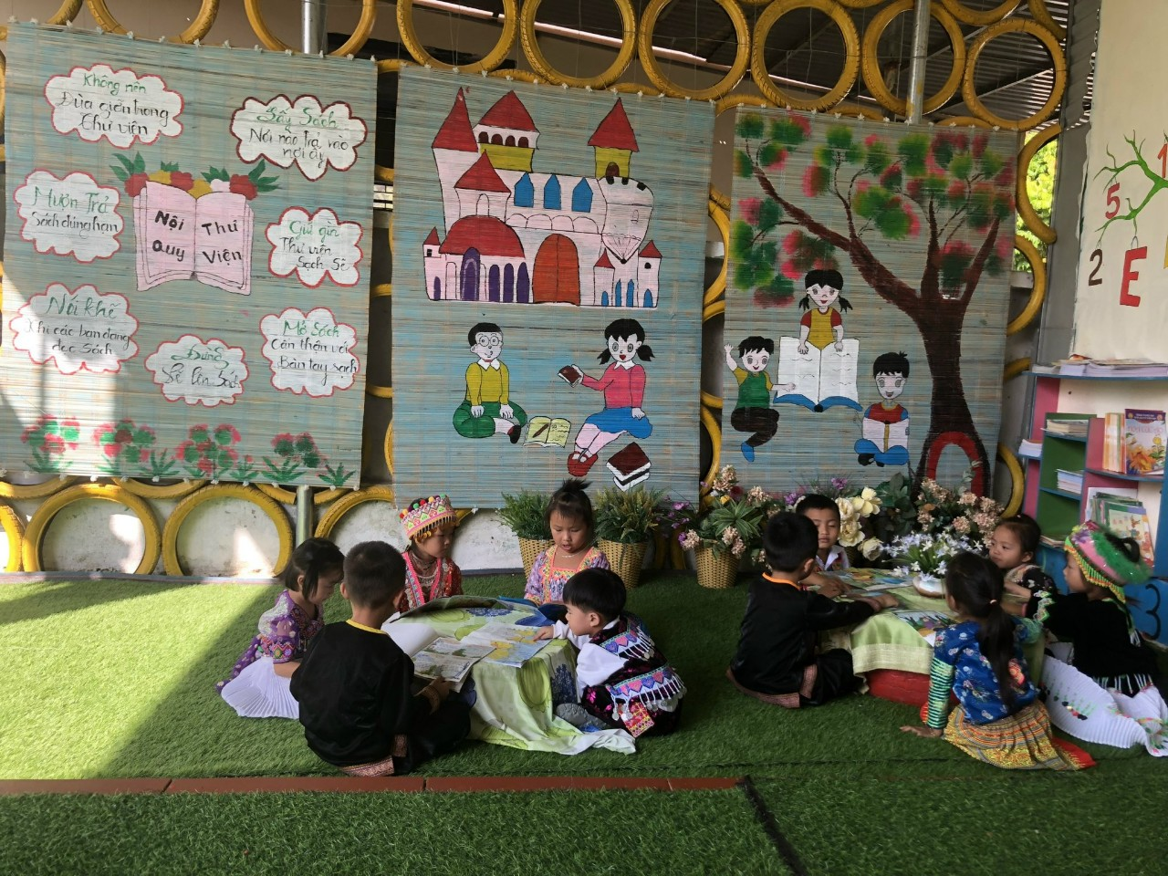

Mỗi chúng ta đều thấy bình đẳng giới trong gia đình có ý nghĩa quan trọng trong mọi thời đại, đặc biệt là trong điều kiện hiện đại hóa, công nghiệp hóa hiện nay. Bình đẳng giới trong gia đình là môi trường lành mạnh để con người, đặc biệt là trẻ em được đối xử bình đẳng, được giáo dục về quyền bình đẳng, được hành động bình đẳng; là tiền đề quan trọng cho sự thành công trong việc chăm sóc, nuôi dưỡng, giáo dục trẻ em; góp phần tăng chất lượng cuộc sống của các thành viên trong gia đình, góp phần tăng trưởng kinh tế đất nước; góp phần giải phóng phụ nữ và góp phần xây dựng thể chế gia đình bền vững.

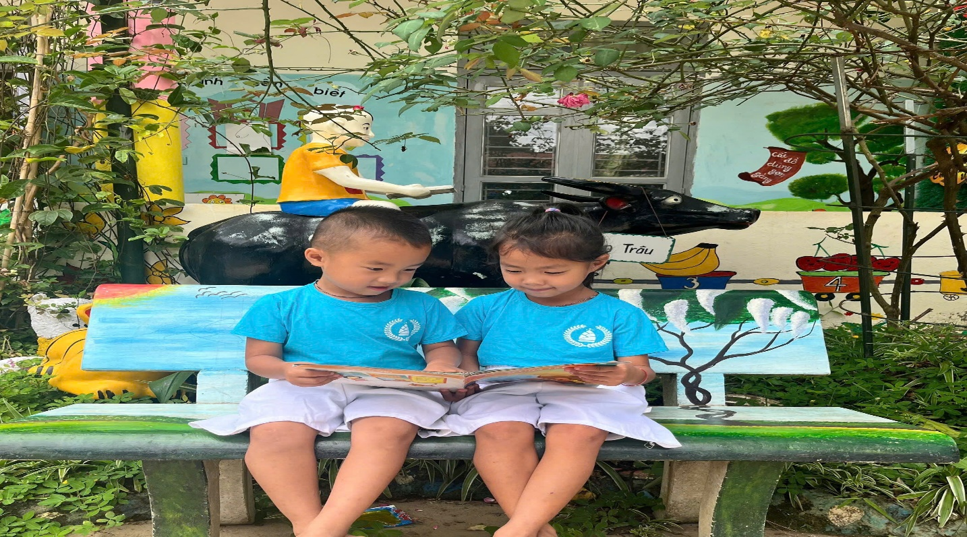*Hình ảnh học sinh cả nam và nữ được học tập công bằng*

Trong những năm qua, Đảng và nhà nước ta đã không ngừng hoàn thiện khung luật pháp, chính sách về quyền bình đẳng trên lĩnh vực bình đẳng giới như: Luật hôn nhân và gia đình, Luật bình đẳng giới, Luật phòng chống bạo lực gia đình… mà trọng tâm là Luật bình đẳng giới và thông qua các công ước quốc tế như: Công ước về Xoá bỏ mọi hình thức phân biệt đối xử với phụ nữ, Công ước Liên hiệp quốc về Quyền trẻ em… nhờ đó mà phụ nữ và trẻ em đều được bảo vệ.

Tuy nhiên, định kiến giới và tư tưởng trọng nam khinh nữ vẫn còn tồn tại khá phổ biến trong gia đình và một bộ phận dân cư trong xã hội.Trên thực tế, thời gian làm việc của phụ nữ trong gia đình thường dài hơn nam giới, nam giới vẫn được coi là trụ cột gia đình, có quyền quyết định các vấn đề lớn và là người đại diện ngoài xã hội. Còn các công việc nội trợ, chăm sóc các thành viên trong gia đình thường được coi là “thiên chức” của người phụ nữ.

Hiện tượng bất bình đẳng vẫn phổ biến ở vùng cao, vùng sâu, vùng xa. Ở vùng đồng bào dân tộc, phụ nữ là lao động chính song lại không có tiếng nói trong gia đình. Những người đàn ông thường dành thời gian cho việc làng, việc nước, họ hàng, rượu chè, các tệ nạn xã hội… nên gánh nặng gia đình cũng như cường độ lao động và sự vất vả đều đè lên đôi vai của người phụ nữ. Nguyên nhân trên là do một bộ phận xã hội hiểu không đúng về bình đẳng và bình đẳng giới. Còn có quan niệm cho rằng, bình đẳng giới là ưu tiên cho phụ nữ và việc thực hiện bình đẳng giới là trách nhiệm của Uỷ ban quốc gia vì sự tiến bộ của phụ nữ và của Hội phụ nữ Việt Nam. Nhận thức mang tính định kiến giới vẫn còn tồn tại trong xã hội.

Để đẩy mạnh việc thực hiện bình đẳng trong các gia đình với chủ đề: “Chung tay xóa bỏ bạo lực đối với phụ nữ và trẻ em gái”, trường Mầm non xã Na Ư đã tuyên truyền tới các bậc Phụ huynh cũng như cộng đồng xã hội những thông điệp sau:

+ Hưởng ứng Tháng hành động vì bình đẳng giới và Vì sự tiến bộ của phụ nữ, công tác phòng, chống bạo lực, xâm hại phụ nữ và trẻ em năm 2024.

+ Đầu tư cho bình đẳng giới là đầu tư cho tương lai.

+ Tăng cường quyền năng cho phụ nữ là tăng vị thế quốc gia.

+ Giới tính không quyết định năng lực và trình độ.

+ Nam, nữ bình đẳng, xã hội văn minh, gia đình hạnh phúc.

+ Chia sẻ việc nhà, gia đình hạnh phúc.

+ Mọi hành vi bạo lực, xâm hại, quấy rối tình dục đối với phụ nữ và trẻ em là vi phạm pháp luật.

+ Mọi hình thức bạo lực đều vi phạm pháp luật và bị xử lý nghiêm minh.

+ Bình đẳng giới là chìa khóa để xóa bỏ bạo lực trên cơ sở giới.

+ Chấm dứt bạo lực, vun đắp yêu thương.

+ Hãy tố cáo hành vi bạo lực, xâm hại, quấy rối tình dục phụ nữ và trẻ em.

+ Hãy lên tiếng khi bị bạo lực.

+ Hãy hành động vì cộng đồng bình đẳng, văn minh, an toàn và không bạo lực.

+ Im lặng không phải là cách để bảo vệ bản thân và người bị xâm hại.

+ Đồng tình với bạo lực là bạn đang cổ xúy cho hành vi sai trái.

+ Không đổ lỗi cho người bị bạo lực!

+ Hành động ngay hôm nay, bình đẳng giới trong tầm tay.

- Tiếp tục tuyên truyền pháp luật, chính sách, chương trình, mục tiêu về bình đẳng giới, trong đó tập trung nội dung:

+ Luật Phòng, chống bạo lực gia đình và các văn bản quy định chi tiết một số điều của Luật Phòng, chống bạo lực gia đình, trong đó đặc biệt tập trung vào những điểm mới của Luật, chi tiết Điều 52 liên quan đến Trách nhiệm của Mặt trận Tổ quốc Việt Nam và các tổ chức thành viên; Điều 53 liên quan đến Trách nhiệm của Hội LHPN Việt Nam và Nghị định số 76/2023/NĐ-CP ngày 01 tháng 11 năm 2023 Quy định chi tiết một số điều của Luật Phòng, chống bạo lực gia đình.

Tạo không gian an toàn và không có bạo lực

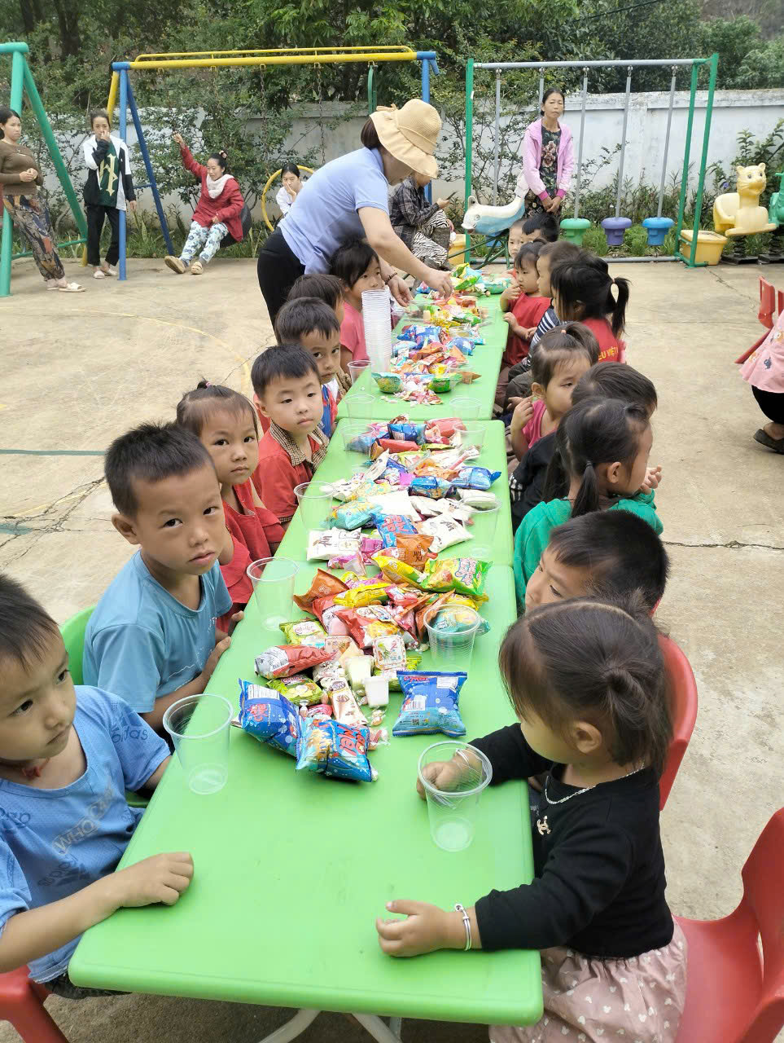

Trường mầm non cần tạo ra một môi trường học đường an toàn, nơi mà bạo lực, kỳ thị hay sự phân biệt giới tính không được chấp nhận. Tất cả trẻ em đều có quyền học tập và vui chơi trong một không gian lành mạnh, tôn trọng sự khác biệt và luôn bảo vệ quyền lợi của nhau.

Giáo dục bình đẳng giới ở trường mầm non không chỉ là việc tạo ra một môi trường học tập công bằng mà còn là việc xây dựng những nền tảng vững chắc cho sự phát triển toàn diện của trẻ. Đây là những giá trị mà chúng ta cần lan tỏa và bảo vệ ngay từ những năm tháng đầu đời, để trẻ em có thể lớn lên trong một thế giới không phân biệt giới tính, nơi mà mọi đứa trẻ đều có thể trở thành chính mình và theo đuổi những ước mơ của mình. Hãy cùng nhau tạo dựng một tương lai bình đẳng ngay từ hôm nay!